
臺北市信義區永春國小 唐詩背誦第二級（15首） （ ）年（ ）班 姓名（ ）
15聽彈琴 劉長卿  泠泠七絃上，  靜聽松風寒；  古調雖自愛，  今人多不彈。 | 11遊子吟 孟郊  慈母手中線，  遊子身上衣。  臨行密密縫，  意恐遲遲歸。  誰言寸草心， 報得三春暉。
16鳥鳴澗 王維  人閒桂花落，  夜靜春山空；  月出驚山鳥，  時鳴春澗中。 | 12登樂遊原  李商隱  向晚意不適，  驅車登古原；  夕陽無限好，只是近黃昏。
17池上 劉禹錫  小娃撐小艇，  偷採白蓮回；  不解藏蹤跡，  浮萍一道開。 | 13鹿柴 王維  空山不見人，  但聞人語響；  返景入深林，復照青苔上。
18蘆花 雍裕之  夾岸復連沙，  枝枝搖浪花；  月明渾似雪，  無處認漁家。 | 14問劉十九  白居易  綠螘新醅酒，  紅泥小火爐；  晚來天欲雪，  能飲一杯無？
23詠蓮 鄭允瑞  本無塵土氣，  自在水雲鄉；  楚楚淨如拭，  亭亭生妙香。 | 19詠蟬 虞世南  垂緌飲清露，  流響出疏桐；  居高聲自遠，  非是藉秋風。
24獨坐敬亭山  李白  眾鳥高飛盡，  孤雲獨去閒；  相看兩不厭，  只有敬亭山。 | 20白鷺鷥 李白  白鷺下秋水，  孤飛如墜霜；  心閒且未去，  獨立沙洲旁。
25答人 太上隱者  偶來松樹下，  高枕石頭眠；  山中無曆日，  寒盡不知年。 | 21渡漢江 李頻  嶺外音書絕，  經冬復立春；  近鄉情更卻，  不敢問來人。
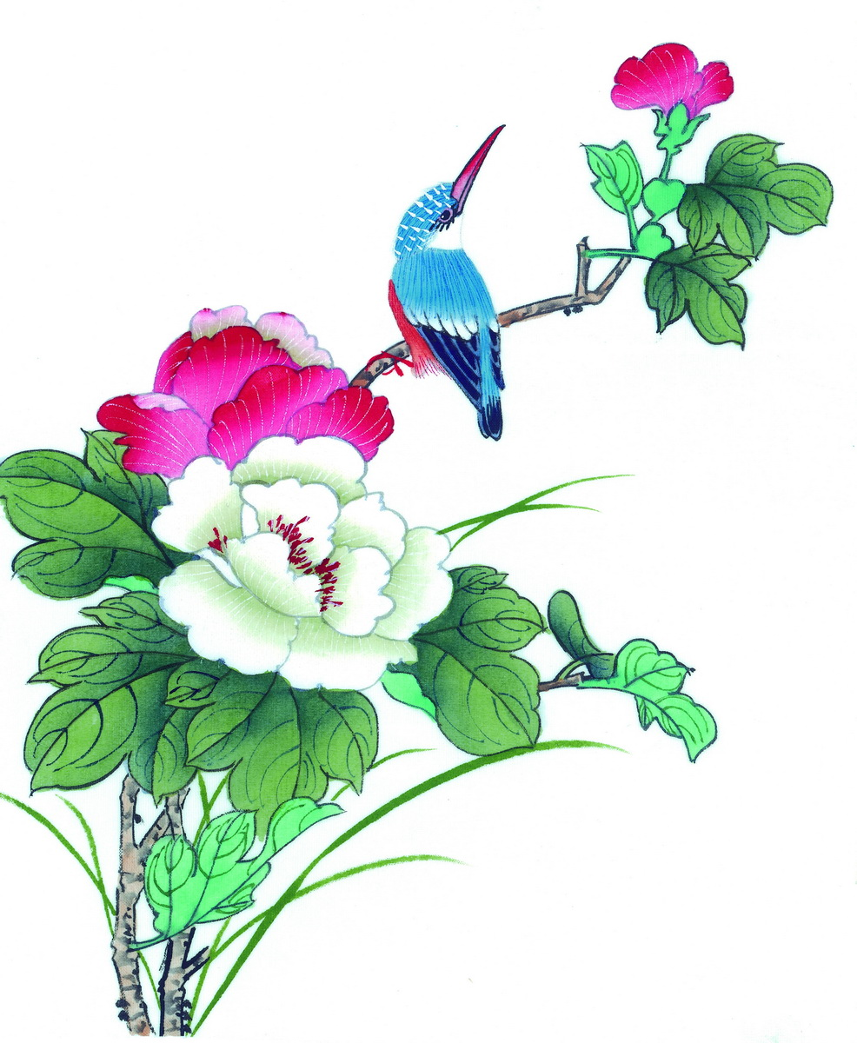 | 22雜詩 王維  君自故鄉來，  應知故鄉事；  來日綺窗前，  寒梅著花未？

